Вступление.

Для записи, чтения и удаления файлов на CP/M-дисках используется плагин к Total Commander. В качестве носителей для CP/M-дисков можно использовать жёсткие диски, Compact Flash, а так же файлы с образами жёстких дисков. Compact Flash прекрасно работают через переходник на USB-интерфейс.
Есть так же консольная утилита, но она позволяет производить только запись на CP/M-диски и используется в основном в качестве вспомогательного средства для кросскомпиляторов.

Установка плагина.

Плагин CPMPLG.WFX находится в папке Tools\PlugIn. Его необходимо скопировать куда удобнее, например, в папку самого Total Commander.
Итак, запускаем Total Commander и заходим в меню “Конфигурация->Настройка…”. Выбираем меню “Плагины”. Жмём кнопку “Настройка” для “Плагины файловой системы (.WFX)”:
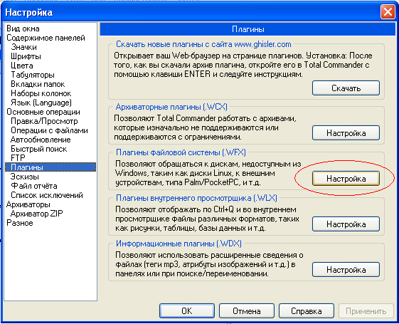
В открывшемся окне настроек плагинов нажимаем кнопку “Добавить” и выбираем плагин CPMPLG.WFX, после чего жмём кнопку “Открыть”:
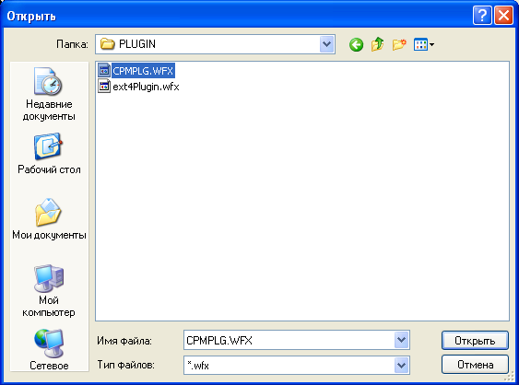

Плагин появится в списке установленных плагинов:
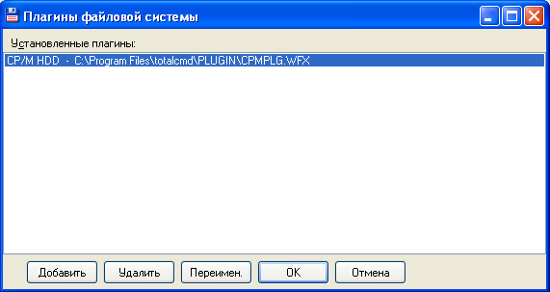

Жмём “ОК” и выходим из настроек.

Настройка плагина.

По умолчанию плагин находится в пассивном режиме, то есть не пытается найти диски CP/M. Поэтому, его необходимо настроить.

Жмём Alt-F1 и в открывшейся панели выбора дисков выбираем пункт “Сеть / FS-плагины”:
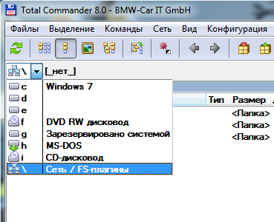

В панели файлов появится список, где будет папка “CP/M HDD”:
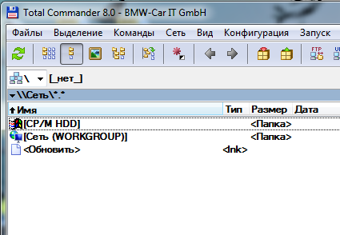

Нажимаем правой кнопкой мышки на “CP/M HDD”, и держим её нажатой, пока не появится меню, в которой выбираем пункт “Свойства” и попадаем в панель настроек:
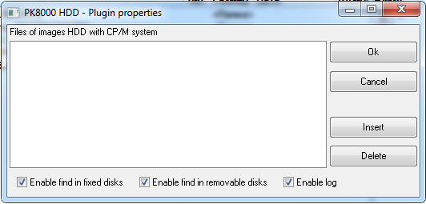

В поле “Files of images HDD with CP/M systems” находится список из файлов-образов жёстких дисков. Например, от эмуляторов ПК8000. Добавить файл в этот список можно кнопкой “Insert”, а удалить из списка – кнопкой “Delete”.
Флажок “Enable find in fixed disks” разрешает плагину поиск CP/M-дисков на всех жёстких дисках компьютера. Поиск нужен только на время подключения к компьютеру жёсткого диска с CP/M, в остальное время эту опцию лучше отключить.
Флажок “Enable find in removable disks” разрешает плагину поиск CP/M-дисков на сменных носителях, например на USB. Это пригодится, если используете Compact Flash с переходником на USB интерфейс.
Флажок “Enable log” позволяет записать отладочную информацию в файл CPMPLG.LOG. Опция нужна только в случае обнаружения ошибок.

Работа с файлами.

Выбираем в панели дисков “Сеть / FS-плагины” и заходим в папку “CP/M HDD”, где увидим все найденные плагином устройства с CP/M:
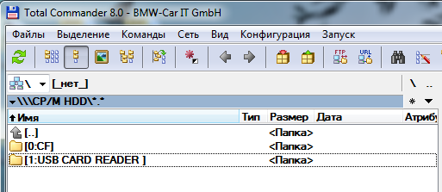
Здесь мы видим два устройства: 0:CF – это файл образа жёсткого диска, а 1:USB_CARD_READER – это USB-переходник с Compact Flash.

Заходим на нужное нам устройство и видим все найденные на нём CP/M-диски, представленные в виде папок:
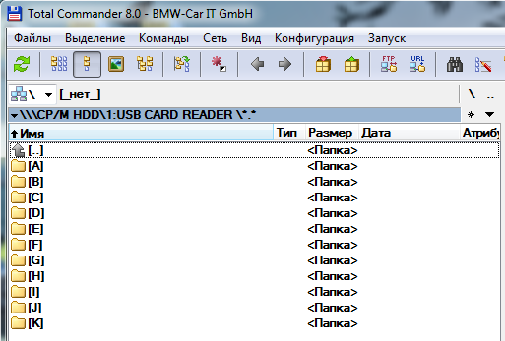

При заходе на какой-либо CP/M-диск мы увидим список его USER-областей, оформленный так же в виде папок:
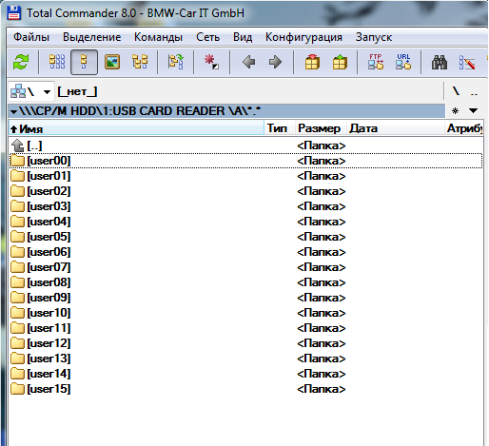
Именно в USER-областях и хранятся файлы. Мы можем скопировать сюда файлы с компьютера, удалить их, переименовать:
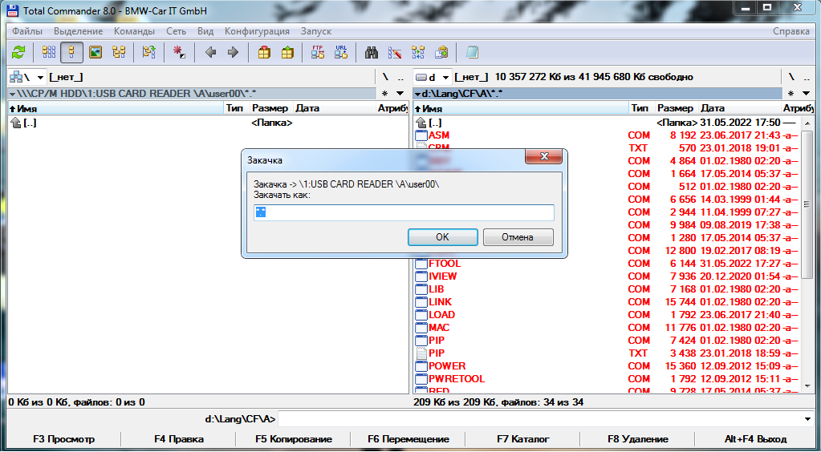

Или просто посмотреть:
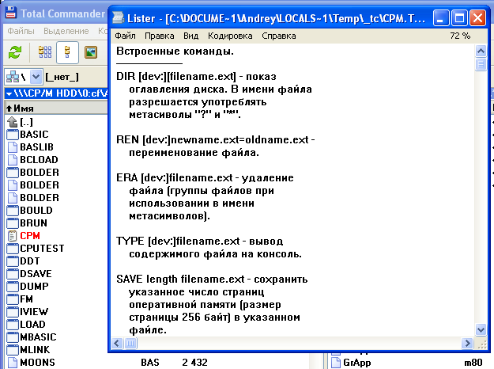

Копирование файлов с помощью C8000W.

Данная утилита находится в папке Tools/C8000W и предназначена исключительно для копирования файлов на CP/M-диски. Работает из командной строки. Формат её вызова:
C8000W [-R] drive disk: file(s)
где:
drive жёсткий диск, или файл с образом жёсткого диска.
disk имя диска CP/M на жёстком диске или в файле-образе жёсткого диска [A, B, C, D и тд.].
file(s) копируемый файл, или группа файлов (по маске).
-R разрешает перезапись существующих на CP/M-диске файлов, без подтверждения. Если параметр не задан, то программа, обнаружив на диске уже существующий файл, попросит подтвердить его перезапись.

К примеру:
c8000w.exe -r "d:\emu80\PK8000\cf.img" A: *.com
на диск A, файла-образа жёсткого диска CF.IMG, с текущей папки будут скопированы все файлы, имеющие расширение .COM.

В случае ошибки программа возвращает в ERRORLEVEL единицу, при нормальном завершении - ноль. Удобно для командных файлов:
if errorlevel == 1 goto error
rem файл скопирован, запускаем эмулятор
d:\Emu80\Emu80.exe
goto end
:error
echo ERROR!
:end

Заключение.

На этом, пожалуй, всё. Могу только рекомендовать не злоупотреблять USER-областями, поскольку система CP/M не имеет удобных средств работы с ними. Чтобы просто посмотреть список файлов в каждой области, нужно сначала выбрать её командой USER n, где n – номер области от 0 до 15, и только потом смотреть список файлов командой DIR. Так же и с запуском программ с дисков, сначала переходим в нужную USER-область, а затем запускаем программу.

